第三章：産品單機配線圖及設定說明

3-5-11 IC-808 8路樓層接線板

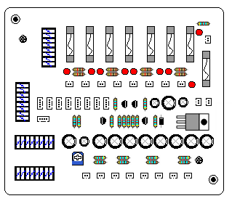

TEL-OUT1
POWER-IN

TEL-IN1
POW1
POW2
POW3
POW4
POW5
POW6
POW7
POW8
V_IN
V_OUT
CN2
CN7
CN9
CN6
CN8
CN4
CN1
CN3
CN10
TEL-IN2

RV1
V1
V2
V3
V4
V5
V6
V7
V8

TEL-OUT2

IC-808接線圖

V_IN
V_OUT
V1～V8

CN1～4
CN6～10
POWER-IN
POW1～8
紅
綠

一、莫氏座：
  - V_IN / V_OUT【2pin莫氏座(2.0)】：視頻信號輸入/輸出端接頭，各個排線定義如下：
(1)藍線：視頻信號( V+ )
(2)綠線：地線 ( G )
  - V1 ～ V8【2pin莫氏座(2.0)】：各戶視頻信號放大端接頭，各個排線定義如下：
(1)藍線：視頻信號( V+ )
(2)綠線：地線 ( G )
  - CN10【4pin莫氏座(2.54)】：防盜內網及開門指示燈端接頭，各個排線定義如下：
(1)紅線：開門指示燈正極( L＋)
(2)黃線：開門指示燈負極( L－)
(3)藍線：防盜資料通訊線 ( 485－)
(4)綠線：防盜資料通訊線 ( 485＋)
  - CN1～4 / CN6～9【4pin莫氏座(2.54)】：各戶防盜內網及開門指示燈端接頭，各個排線定義如下：
(1)紅線：開門指示燈正極( L＋)
(2)黃線：開門指示燈負極( L－)
(3)藍線：防盜資料通訊線 ( 485－)
(4)綠線：防盜資料通訊線 ( 485＋)
  - POWER-IN【2pin莫氏座(2.54)】：電源輸入端接頭，各個排線定義如下：
(1)紅線：DC12V電源正極 ( ＋ )
(2)綠線：電源負極 ( － )
  - POW1～8【2pin莫氏座(2.54)】：各戶電源輸入端接頭，各個排線定義如下：
(1)紅線：DC12V電源正極 ( ＋ )
(2)綠線：電源負極 ( － )
二、電話端子：
- TEL-IN1～2【電話端子】：交換機單機PORT輸入端接頭（L1～L8）
- TEL-OUT1～2【電話端子】：各戶單機PORT端接頭（L1～L8）
三、RV1：視頻信號調整鈕

